**1-. Introducción**

**1.1-. Marco Teórico**

Desarrollar un sistema informático para la optimización de tiempo y costos de empresas con dispensadores de agua caliente para mate. Para poder monitorear el dispensador, se implementó hardware: un Arduino, que es capaz de leer la temperatura del agua e insumos del mismo, y una Raspberry Pi la cual se encarga de redireccionar los datos a nuestro servidor. De esta forma a través de la aplicación creada con lenguajes de programación open source podemos acceder a todos los datos recopilados alojados en la nube. Ésta, además, cuenta con un sistema de mapeado dónde el usuario podrá ver la ubicación de dicho dispensador y acceder de manera más sencilla a toda su información correspondiente.

Los dispensadores cuentan con un sistema de calentamiento similar al de un calefón. De esta manera es posible que el agua tenga la temperatura necesaria para consumir “mate”. En cuanto a la recaudación de dinero, cuenta con un sistema electrónico. Un monedero el cuál controla que lo ingresado sea una moneda grabada en su memoria, comúnmente éstas son de $U10 y $U5.

En la actualidad una empresa unipersonal ofrece servicios de dispensadores de agua caliente ubicados en diferentes puntos del país. Una vez que el dispositivo se pone en marcha solo se volverá a tener contacto con él al momento de retirar la recaudación o en reclamos por aparentes mal funcionamientos. En ocasiones se realiza un traslado de una gran cantidad de kilómetros para constatar una baja recaudación o funcionamientos incorrectos mal informados, estas causas no ameritan el traslado y elevan los costos de la empresa en combustible y tiempo. A su vez en diversas ocasiones se ha constatado que los dispositivos han dejado de funcionar por momentos prolongados sin ser informados al respecto, perdiendo la recaudación. Para poder resolver cualquier tipo de falla se debe contar con un equipamiento muy extenso a la hora de hacer el mantenimiento debido a la falta de información sobre las partes afectadas. En caso de existir una falla en el controlador de temperatura surgen dos problemas que se deben destacar, una disminución en la temperatura o un ascenso descontrolado de la misma. Este ascenso puede convertirse en un factor de riesgo causante de cáncer de esófago, “En Uruguay, según datos estadísticos oficiales recogidos en el Registro Nacional del Cáncer, el CE tiene una incidencia de 6,65 casos por 100.000 habitantes para hombres mientras que la incidencia en mujeres es 2,25 cada 100.000 habitantes año.”

Dr. Roberto Taruselli, Dr. Pablo Santiago. (2018). Clínicas Quirúrgicas Facultad de Medicina Universidad de la República. Uruguay.

**1.2-. Objetivos**

**1.2.1-. Objetivo General:**

Desarrollar un sistema conformado por una aplicación móvil conectada y adaptable a la electrónica que ya existe, que permita monitorear y controlar dispensadores de agua caliente de manera remota.

**1.2.2-. Objetivos Específicos**

* Identificación de usuario
* Registro de usuario
* Agregar dispensador
* Ubicar dispensador
* Mostrar ubicación de cada dispensador
* Presentar temperatura de cada dispensador.
* Presentar recaudación de cada dispensador.
* Notificar por ascensos y descenso pronunciados de temperatura.
* Disminuir costos:
  + Transporte.
  + Tiempo.
* Optimizar etapa de mantenimiento de cada dispensador.

**1.3-. Justificación**

Esta aplicación se desarrollará con el fin de poder solucionar el problema que la empresa presenta, tal como los costos a la hora de realizar el transporte hasta el lugar donde se ubican los dispensadores, como mantenimiento del mismo.

**1.4-. Identificación del producto**

 Como último, para la identidad de nuestro producto se utilizaron los programas de diseño: Adobe Illustrator y Adobe Photoshop, donde se puso en práctica estudios realizados de marketing para la decisión de colores a utilizar junto con el nombre del mismo. Para la creación de nuestro logo se utilizaron diferentes tonalidades de azules que tiene como significado el agua fría y caliente. La forma de “C” utilizada es la inicial de “CRAS”, nombre de nuestro producto que fue extraído del latín.

**1.5-. Ámbito de aplicación y alcance**

Esta aplicación móvil estará destinada para el monitoreo remoto de dispensadores de agua caliente, será utilizada por el encargado de los mismos, proporcionándole registros de temperaturas y recaudación con un sistema estadístico personalizado, además cada uno de los dispensadores serán presentado en pantalla geográficamente para facilitar el acceso del mismo.

**1.6-. Breve descripción operativa esperada**

La aplicación consiste en monitorear remotamente los dispensadores de agua caliente, tanto como la ubicación, recaudación y temperatura del mismo.

El usuario tendrá que registrar cada dispensador que luego tendrá que ubicarlo, el usuario para poder ubicar un dispensador tendrá que ir hasta el sitio donde se colocara y se ingresa el nombre del lugar. También contara con un mapa con los diferentes puntos de cada dispensador ubicado, al cual se podrá ingresar para visualizar un resumen que contara con la recaudación total, la temperatura actual, el estado de la conexión y graficas que detallara la producción económica y las variaciones de la temperatura.

**2-. Proceso de desarrollo**

**2.1-. Metodología**

Lista de requerimientos:

Se comenzó citando a la persona involucrada para realizar una entrevista dónde se recabaron los datos necesarios para optimizar de manera eficaz el trabajo de dicha persona.

Como consecuencia se realizó la siguiente lista de requerimientos (Figura 1):

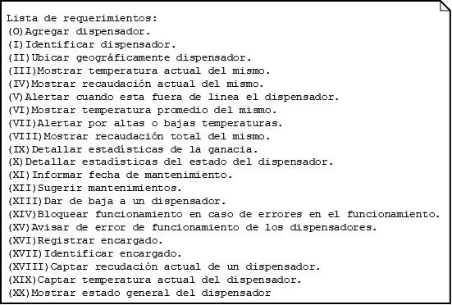

Figura 1.

A partir de esto se realizó el análisis y diseño de la aplicación para organizar de manera efectiva el proceso de desarrollo de la base de datos y comunicación servidor-cliente

Base de datos:

Para la creación de la base de datos dónde se ubicó toda la información obtenida por el hardware se utilizó como motor de base de datos MySQL, como panel phpMyAdmin y como lenguaje de programación SQL (lenguaje de dominio específico utilizado en programación, diseñado para administrar, y recuperar información de sistemas de gestión de bases de datos relacionales). En la figura 2 se muestra el diagrama de la base de datos.

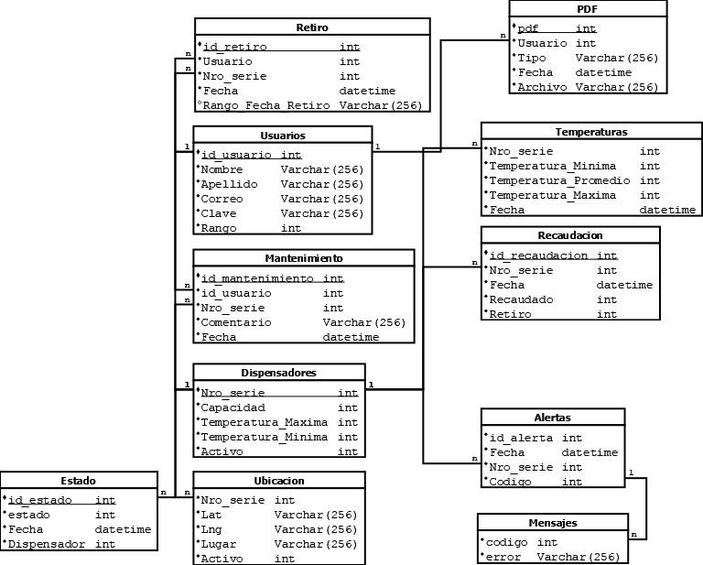

Figura 2.

Servidor:

Para el alojamiento de la base de datos se utilizó un servicio de almacenamiento remoto(servidor) encontrado en Alemania, este servidor provee la posibilidad de almacenar una cantidad de datos indefinida. En la figura 3 se pueden apreciar los datos almacenados.

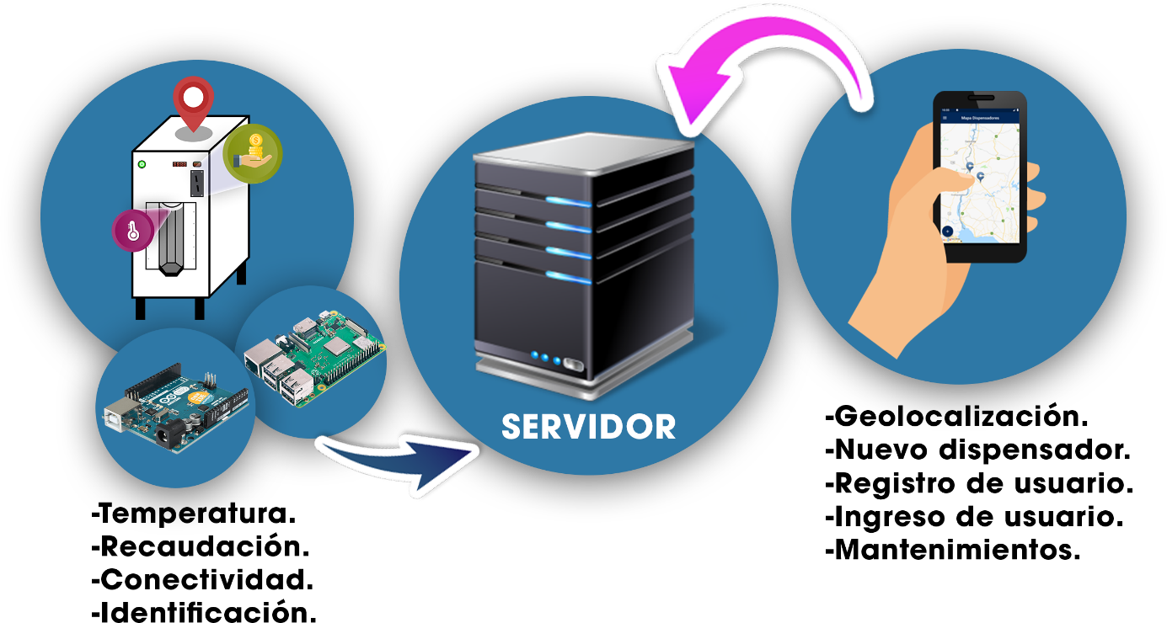

Figura 3.

Hardware:

Al haber establecido los anteriores puntos se comenzó el desarrollo de los algoritmos aplicados en el hardware:

* Arduino: Se utilizó el lenguaje C para la obtención de temperatura y recaudación.
* Raspberry: Se implementó un programa creado en Python para poder enviar estos datos a nuestro servidor.
* Comunicación Hardware-Servidor: Se decidió implementar PHP (lenguaje de programación diseñado para el preprocesado de texto plano en UTF-8).

En las siguientes figuras se puede apreciar el circuito implementado en la comunicación Hardware-Servidor:

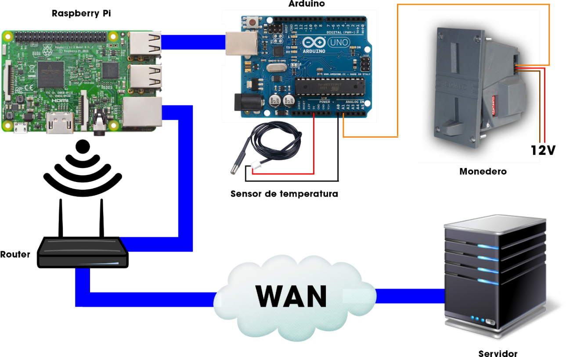

Software:

Se investigó cual sería el lenguaje de programación y framework que más se adaptaría a nuestras necesidades, luego se analizaron las distintas posibilidades y por último se determinó que para la elaboración del diseño de la aplicación móvil se utilizó como entorno de trabajo Visual Studio Code con el lenguaje de programación “Dart” (Google, Lars Bak, Estados Unidos), lenguaje de programación de código abierto y gratuito, desarrollado por Google y lanzado el 10 de octubre de 2011. Para complementar de manera efectiva se decidió utilizar el framework “Flutter” (Google, Estados Unidos), SDK código fuente abierto de desarrollo de aplicaciones móviles creado por Google, éste framework permite adaptabilidad multiplataforma (disponibilidad para Android y iOS), en paralelo se realizó la comunicación cliente-servidor. Al igual que la comunicación Hardware-Servidor, se utilizó PHP para la misma.

* Softwares para desarrollo:

En la figura 6 se pueden apreciar los diferentes softwares utilizados para la programación de hardware y software tales como:

* Filezilla Client: Software para la comunicación al almacenamiento del servidor por medio de FTP
* Navicat: Software para la comunicación de la base de dato del servidor

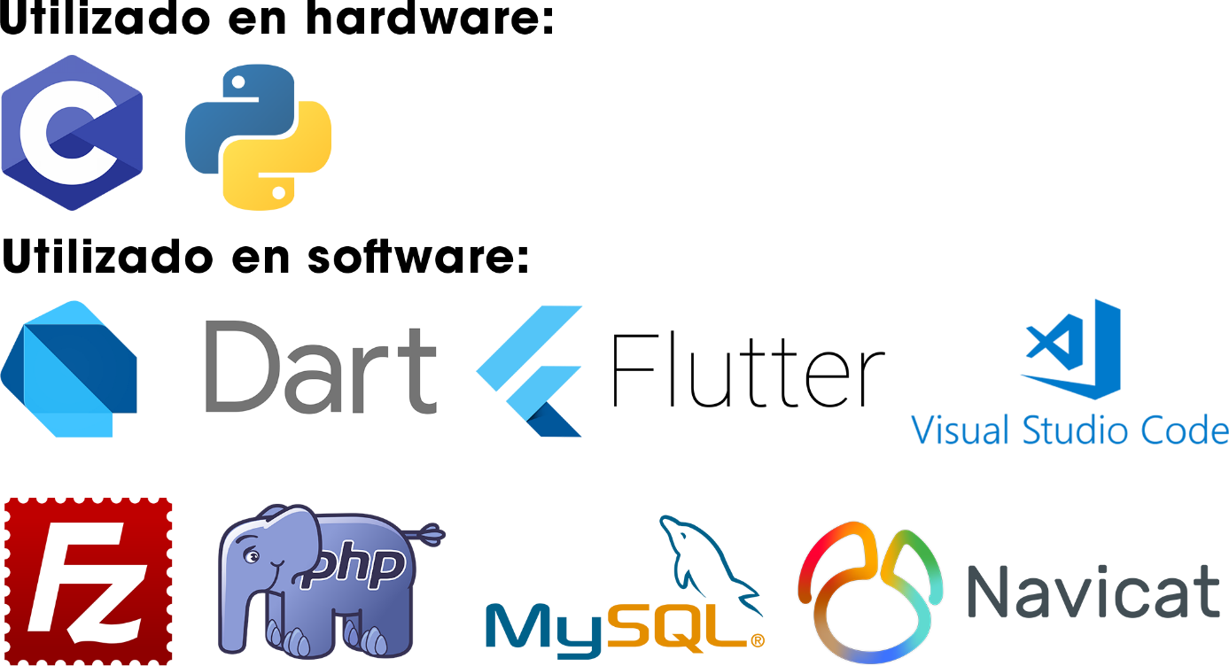

Figura 6.

* Diseño de identidad del producto:

Para la identidad de nuestro producto se utilizaron los programas de diseño: Adobe Illustrator y Adobe Photoshop, donde se puso en práctica estudios realizados de marketing para la decisión de colores a utilizar junto con el nombre del mismo. Para la creación de nuestro logo se utilizaron diferentes tonalidades de azules que tiene como significado el agua fría y caliente. La forma de “C” utilizada es la inicial de “CRAS”, nombre de nuestro producto que fue extraído del latín. En la figura 7 se pueden apreciar los programas utilizados para diseño y en la figura 8 el logo del producto.



Figura 7.



Figura 8.

**2.2-. Planificación de la propuesta**

**2.3-. Distribución primaria de tareas**

**3-. De los datos**

**3.1-. Relevamiento primario**